Bu derste aşağıdaki görseli ve kısa tanıtımı bulunan kitabın değerlendirmesi ve alana yaptığı katkıları olumlu ve olumsuz yönleriyle tartışması yapılacaktır.

Çocuklar İçin Felsefe

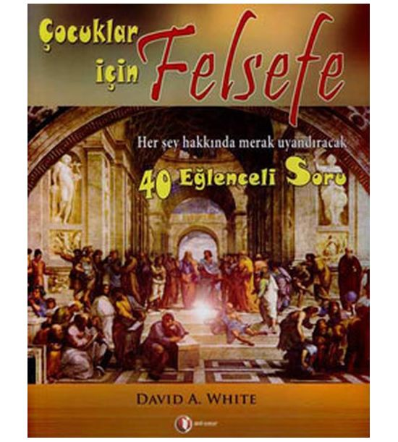

David A. Write
ODTÜ GELİŞTİRME VAKFI YAYINCILIK VE İLETİŞİM A.Ş.
Merak uyandırmaya yardımcı 40 eğlenceli soru… Her şey hakkında!“Hakkaniyetli olmak ne demektir?”, “Kimin arkadaşınız olduğunu nasıl anlarsınız?”, “Zaman nedir?”, “Beş yıl önceki siz ile şimdiki siz aynı kişi misiniz?”, “Mantıklı bir şey aynı zamanda anlamsız olabilir mi?” Bunlara benzer soruların cevaplarını merak ediyorsanız, filozof olma yoluna girmiş sayılırsınız!Çocuklar İçin Felsefe, 10 yaş üzeri genç insanlara felsefenin harikalar diyarını tanıtmayı amaçlıyor. Kitapta yer alan kırk soru –Değerler, Bilgi, Gerçek ve Sorgulayıcı Düşünme başlıkları altında– çocukları, Antik Yunan Çağı’ndan günümüze filozofların üzerinde çalıştığı sorular hakkında düşünmeye çağırıyor. Her bir soru, çocukların felsefi içerikleri ve meseleleri anlaması ve aynı zamanda sıkılmadan iyi vakit geçirmesi için eğlenceli aktiviteler içeriyor.
·Çocukların kendi başlarına veya öğretmenleri eşliğinde sınıfta kullanmaları için tasarlanmış,
·10 yılı aşkın süredir çocuklara felsefe öğreten, üniversitelerde felsefe eğitimi veren bir akademisyen
·Her soru için öğretmenlere ipuçları içeren,
·Felsefe konusunda yazılı kaynakları gösteren bir kitap.

